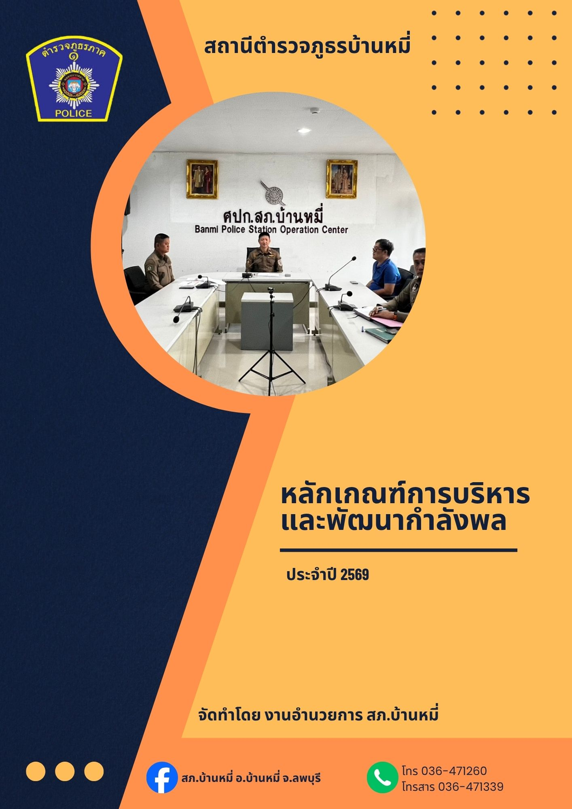


ประกาศสถานีตำรวจภูธรบ้านหมี่
เรื่อง หลักเกณฑ์การบริหารกำลังพลและพัฒนากำลังพลของสถานีตำรวจภูธรบ้านหมี่
.....................................................................................

เพื่อให้การบริหารกำลังพลและพัฒนากำลังพลของสถานีตำรวจภูธรบ้านหมี่ เป็นไปตามนโยบายของสำนักงานตำรวจแห่งชาติ ตามพระราชกฤษฎีกาว่าด้วยหลักเกณฑ์และวิธีการบริหารกิจการบ้านเมืองที่ดี พ.ศ.2546 รองรับภารกิจตามแผนการปฏิรูปประเทศและยุทธศาสตร์ชาติ 20 ปี (พ.ศ.2561-2580) และสอดคล้องกับการประเมินคุณธรรมและความโปร่งใสการดำเนินงานของหน่วยงานภาครัฐ (Integrity and Transparency Assessment :ITA) นั้น
สถานีตำรวจภูธรบ้านหมี่ จึงได้กำหนดนโยบายการบริหารกำลังพลและพัฒนากำลังพล เพื่อใช้เป็นหลักการและแนวทาง ในการบริหารและพัฒนากำลังพลของสถานีตำรวจภูธรบ้านหมี่ ดังนี้
1. ด้านการบริหารกำลังพลและการโยกย้ายกำลังพล
1.1 การกำหนดตำแหน่ง การสรรหา และการบรรจุแต่งตั้ง ให้มีการวางแผนกำลังพลที่เหมาะสม มุ่งสรรหาบุคลากรด้วยระบบการคัดเลือกที่มีประสิทธิภาพและเป็นธรรม โดยคำนึงถึงความรู้ความสามารถและคุณลักษณะตามที่กำหนด รวมถึงให้ยึดประโยชน์และผลสำเร็จขององค์กรเป็นสำคัญ เป็นไปตาม พ.ร.บ.ตำรวจแห่งชาติ พ.ศ.2565
1.2 ให้มีการวางแผนมุ่งเน้นการสร้างคุณภาพชีวิตข้าราชการตำรวจให้มีความสมดุลโดยการสร้างสภาพแวดล้อม ระบบวิธีการทำงานที่ดี มีเส้นทางความก้าวหน้าในตำแหน่งงาน มีการวางแผนเตรียมความพร้อมบุคลากรที่ดำรงตำแหน่งสำคัญในอนาคต มีการพัฒนาฐานข้อมูลสารสนเทศบุคลากร
1.3 มีการประเมินผลงาน พิจารณาความดีความชอบที่ชัดเจนและถือปฏิบัติโดยทั่วกัน โปร่งใสเป็นธรรม ตามหลักเกณฑ์ที่กำหนด
2. หลักเกณฑ์การพัฒนากำลังพล
ดำเนินการตามยุทธศาสตร์สำนักงานตำรวจแห่งชาติ 20 ปี ให้ความสำคัญในการส่งเสริมและพัฒนาศักยภาพของข้าราชการตำรวจและบุคลากรในสังกัดทุกระดับ ให้มีความรู้ ความสามารถ และทักษะต่างๆพร้อมสำหรับการปฏิบัติหน้าที่อย่างมีประสิทธิภาพ มุ่งเน้นความเป็นมืออาชีพ และพร้อมรับมือกับสถานการณ์ต่างๆทั้งการป้องกันปราบปรามอาชญากรรม และการให้บริการประชาชน ตามหน้าที่ความรับผิดชอบ โดยแบ่งตามสายงานในสถานีตำรวจภูธรบ้านหมี่ ดังนี้
2.1 งานธุรการ : เพิ่มศักยภาพของข้าราชการตำรวจทั้งระดับผู้ปฏิบัติ ได้แก่ ระดับรองสารวัตรและผู้บังคับหมู่ โดยเฉพาะด้านการเงิน งบประมาณ การพัสดุ และการจัดซื้อจัดจ้าง ให้มีความรู้ความเข้าใจในระเบียบข้อกฎหมายที่เกี่ยวข้องอย่างถ่องแท้ รวมถึงพัฒนาศักยภาพของผู้บังคับบัญชาให้มี ความรู้ความเข้าใจสามารถตรวจสอบความถูกต้อง และสามารถแก้ไขปัญหาได้อย่างมีประสิทธิภาพไม่ขัดต่อระเบียบหรือข้อกฎหมายที่กำหนด
2.2 งานป้องกันปราบปราม : เพิ่มทักษะการป้องกันปราบปราม และการบังคับใช้กฎหมายแก่เจ้าหน้าที่ผู้ปฏิบัติทั้งระดับรองสารวัตรและผู้บังคับหมู่ ให้สามารถปฏิบัติหน้าที่ได้อย่างมีประสิทธิภาพเกิดความปลอดภัยในการปฏิบัติหน้าที่ของเจ้าหน้าที่ รวมถึงพัฒนาศักยภาพของผู้บังคับบัญชาให้มีภาวะผู้นำสามารถบริหารจัดการกำลังพลสำหรับการปฏิบัติภารกิจได้อย่างมีประสิทธิภาพ
2.3 งานสอบสวน : เพิ่มทักษะการสอบสวน และการบังคับใช้กฎหมายแก่เจ้าหน้าที่ผู้ปฏิบัติทั้งระดับรองสารวัตรและผู้บังคับหมู่ ให้สามารถปฏิบัติหน้าที่ได้อย่างมีประสิทธิภาพเกิดความปลอดภัยในการปฏิบัติหน้าที่ของเจ้าหน้าที่ รวมถึงพัฒนาศักยภาพของผู้บังคับบัญชาให้มีภาวะผู้นำสามารถบริหารจัดการกำลังพลสำหรับการปฏิบัติภารกิจได้อย่างมีประสิทธิภาพ
2.4 งานสืบสวน : เพิ่มทักษะการสืบสวน และการบังคับใช้กฎหมายแก่เจ้าหน้าที่ผู้ปฏิบัติทั้งระดับรองสารวัตรและผู้บังคับหมู่ ให้สามารถปฏิบัติหน้าที่ได้อย่างมีประสิทธิภาพเกิดความปลอดภัยในการปฏิบัติหน้าที่ของเจ้าหน้าที่ รวมถึงพัฒนาศักยภาพของผู้บังคับบัญชาให้มีภาวะผู้นำสามารถบริหารจัดการกำลังพลสำหรับการปฏิบัติภารกิจได้อย่างมีประสิทธิภาพ
2.5 งานจราจร : เพิ่มทักษะงานจราจร และการบังคับใช้กฎหมายแก่เจ้าหน้าที่ผู้ปฏิบัติทั้งระดับรองสารวัตรและผู้บังคับหมู่ ให้สามารถปฏิบัติหน้าที่ได้อย่างมีประสิทธิภาพเกิดความปลอดภัยในการปฏิบัติหน้าที่ของเจ้าหน้าที่ รวมถึงพัฒนาศักยภาพของผู้บังคับบัญชาให้มีภาวะผู้นำสามารถบริหารจัดการกำลังพลสำหรับการปฏิบัติภารกิจได้อย่างมีประสิทธิภาพ
3. หลักเกณฑ์การประเมินผลการปฏิบัติงาน ดำเนินการ ดังนี้
3.1 นำผลการประเมินประสิทธิภาพ ประสิทธิผล และพฤติกรรมการปฏิบัติตามกฎ ก.ตร.ว่าด้วยประมวลจริยธรรมและจรรยาบรรณของตำรวจมาเป็นหลักในการพิจารณาประกอบกับข้อมูลอื่นๆ
3.2 ดำเนินการตามหลักเกณฑ์ วิธีการและระยะเวลาการประเมินผลการปฏิบัติราชการของข้าราชการตำรวจ พ.ศ.2566 และดำเนินการตามหนังสือสำนักงานตำรวจแห่งชาติที่กำหนดไว้
4. หลักเกณฑ์การเลื่อนขั้น เลื่อนเงินเดือน ดำเนินการ ดังนี้
4.1 การเลื่อนขั้นเงินเดือน ให้จัดทำปีละ 2 ครั้ง โดยพิจารณาจากผู้บังคับบัญชาชั้นต้น ตามลำดับชั้น จนถึงผู้มีอำนาจสั่งเลื่อนเงินเดือน
4.2 ดำเนินการตามหลักเกณฑ์และวิธีการที่กำหนดในกฎ ก.ตร.ว่าด้วยการกำหนด หลักเกณฑ์และวิธีการพิจารณาเลื่อนเงินเดือนข้าราชการตำรวจ พ.ศ.2566 มีผลบังคับใช้ตั้งแต่ 20 พ.ค.66 เป็นต้นไป
4.3 ดำเนินการตามหนังสือ ตร.ที่ 0009.251/ว 4531 ลง 28 พฤศจิกายน 2566 เรื่องกำหนดแนวทางปฏิบัติในการเลื่อนเงินเดือนข้าราชการตำรวจและเลื่อนขั้นค่าจ้างลูกจ้างประจำ
5. หลักเกณฑ์การให้คุณการสร้างขวัญกำลังใจ
กำหนดให้ใช้ประมวลจริยธรรมตำรวจ พ.ศ.2564 และกฎ ก.ตร.ว่าด้วยจรรยาบรรณของตำรวจ พ.ศ.2566 เป็นกรอบแห่งการประพฤติปฏิบัติของข้าราชการตำรวจให้มีคุณธรรมจริยธรรมและจรรยาบรรณที่ดีและเป็นมาตรฐานการประพฤติปฏิบัติของข้าราชการตำรวจ
6. หลักเกณฑ์การให้โทษและดำเนินการทางวินัย ดำเนินการ ดังนี้
6.1 เพื่อให้การดำเนินการทางวินัยกับข้าราชการตำรวจในสังกัดสถานีตำรวจภูธรบ้านหมี่ มีความสอดคล้องกับบทบัญญัติ พ.ร.ฎ.ว่าด้วยหลักเกณฑ์วิธีการบริหารกิจการบ้านเมืองที่ดี พ.ศ.2546 ซึ่งให้การปฏิบัติภารกิจของส่วนราชการเป็นไปโดยซื่อสัตย์สุจริตสามารถตรวจสอบได้
6.2 ข้าราชการตำรวจเป็นเจ้าหน้าที่ของรัฐมีอำนาจหน้าที่ป้องกันและปราบปรามการกระทำผิดอาญา รักษาความสงบเรียบร้อย ความปลอดภัยของประชาชน สืบสวนสอบสวนคดีอาญา ต้องปฏิบัติหน้าที่ราชการด้วยความอุตสาหะ เอาใจใส่ ระมัดระวังรักษาประโยชน์ของทางราชการ รวมทั้งปฏิบัติตามกฎหมาย ระเบียบของทางราชการ มติคณะรัฐมนตรี นโยบายของรัฐ และจรรยาบรรณของตำรวจ ไม่ให้เกิดความเสียหาย และต้องเป็นแบบอย่างที่ดีให้ประชาชนมีความเชื่อมั่น มากกว่าข้าราชการประเภทอื่น ๆ
6.3 ตาม พ.ร.บ.ตำรวจแห่งชาติ พ.ศ.2565 ให้ผู้บังคับบัญชาผู้มีอำนาจลงโทษ ให้ดุลยพินิจลงโทษทางวินัยอย่างไม่ร้ายแรง หรือวินัยอย่างร้ายแรงแก่ข้าราชการตำรวจในการปกครองบังคับบัญชา โดยให้พิจารณาถึงสภาพของข้อหา การกระทำและความเสียหายที่เกิดขึ้นเป็นเรื่อง ๆ ไปตามความร้ายแรงแห่งกรณี

ประกาศ ณ วันที่ 1 พฤษภาคม พ.ศ.2569


พันตำรวจเอก
(มาโนช จันทร์เที่ยง)
ผู้กำกับการสถานีตำรวจภูธรบ้านหมี่

